多维三鉴振动探测报警系统
需求文档

2026年11月

修改记录：
- 发生报警进入一个数据库，确认以后记录到另一个数据库，生成报表只对确认的数据
在5.1中详细描述

- 报警数据导入
在5.1中详细描述

3、数据备份

增加7.3数据备份
目录

1 系统总体框架 1
2 系统用户及角色 2
2.1 系统管理员 2
2.2 信息查询岗 2
2.3 统计分析岗 2
2.4 监督岗 2
2.5 接处警岗 2
2.6 第三方系统 3
3 业务需求分析 3
3.1 业务流程 3
3.2 系统流程图 3
3.3 第三方系统联动响应流程图 5
4 设备信息数据同步 5
4.1 数据导入 5
4.1.1 界面布局 6
4.1.2 操作 6
4.1.3 数据验证 6
4.2 数据实时同步 6
5 报警数据采集及接口 7
5.1 数据采集配置 7
5.1.1 界面布局 7
5.1.2 操作 7
5.2 数据接口 7
6 接警处警管理 8
6.1 接警 8
6.1.1 界面布局 8
6.1.2 操作 8
6.2 处警 9
6.2.1 界面布局 9
6.2.2 操作 9
6.3 实时地图（实现比较复杂，实用性方面再讨论一下） 9
6.3.1 界面布局 9
6.3.2 操作 10
7 监督管理 10
8 报警系统数据查询及统计分析 10
8.1 设备状态查询 10
8.2 报警数据日报表、月度报表、年度报表等 11
9 多级组织与权限管理系统 11
9.1 系统管理 11
9.1.1 多级组织架构管理 11
9.1.2 角色管理 12
9.1.3 用户管理 14
9.2 日志管理 15
9.3 数据备份管理 15

系统总体框架
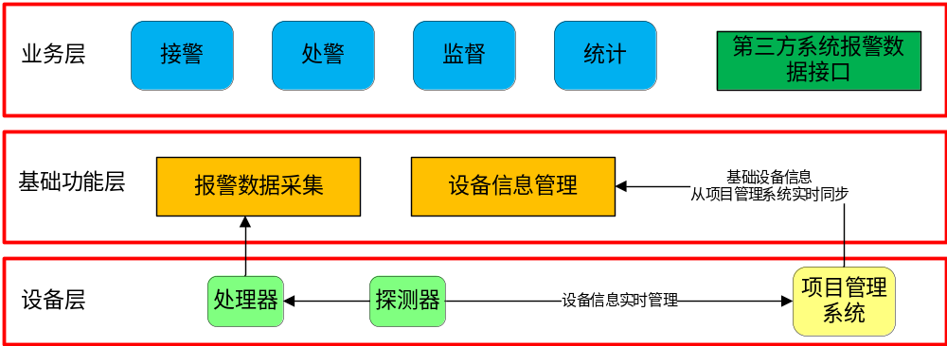

报警系统分为三层架构：设备层、基础功能层、业务层
- 设备层
设备层为处理器、探测器的基础设备；
项目管理系统是一个管理机箱、处理器及探测器的系统，包含各个设备的位置信息、编码、经纬度等基础信息。
- 基础功能层
设备信息管理，主要是管理设备相关的信息，信息来源从项目管理系统实时同步。
报警数据采集，主要是配置采集，实时从处理器获取报警数据并解析报文，为业务提供报警数据。
- 业务层
系统支持可独立运行的业务系统，也可支持不实现业务只提供报警数据。
业务功能分为：接警、处警、监督、统计。为用户提供完成的处理过程及报警记录，方便查询统计。
第三方系统报警数据接口，提供报警的坐标、报警探测器的编号及位置信息。

系统用户及角色
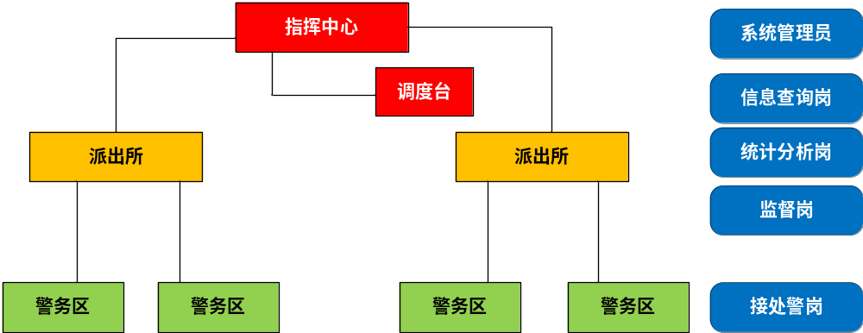

系统管理员
主要负责系统的初始化操作，包含：设备信息管理、数据同步、数据采集配置、组织及用户等。

信息查询岗
可进行入侵事件的实时查看，不参与接处警，只查询结果。

统计分析岗
主要负责统计查询报警信息，生成报告，进行统计分析。

监督岗
主要负责实时监督接处警情况，形成接警、处警、监督执行结果的闭环流程。

接处警岗
主要负责查看地图、查看报警信息，进行接警、处警并反馈处警结果。

第三方系统
负责接收报警数据接口。

业务需求分析

业务流程
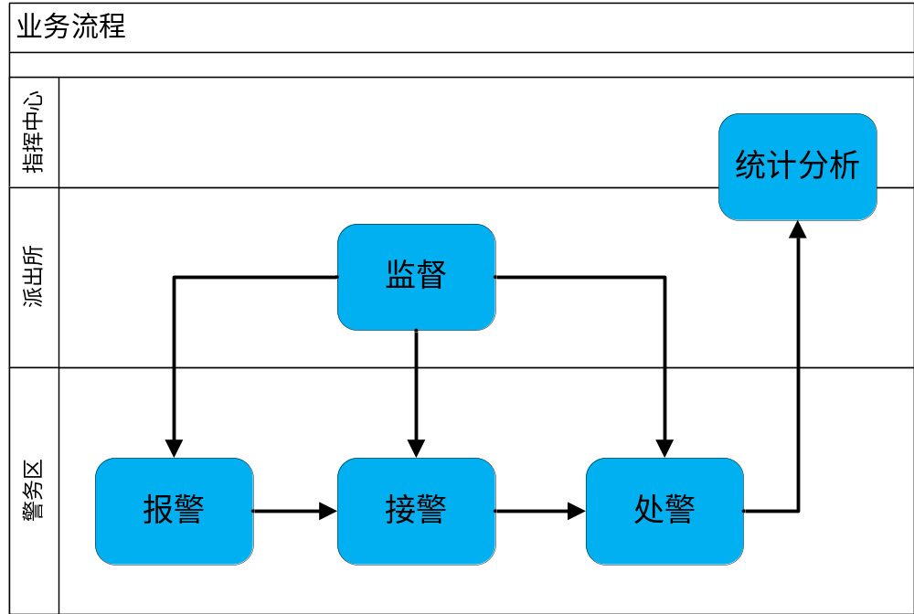

系统流程图
报警系统完成从报警、接受、处理完成的过程，核心业务流程包括：报警、接警、处警、监督、统计、维护等

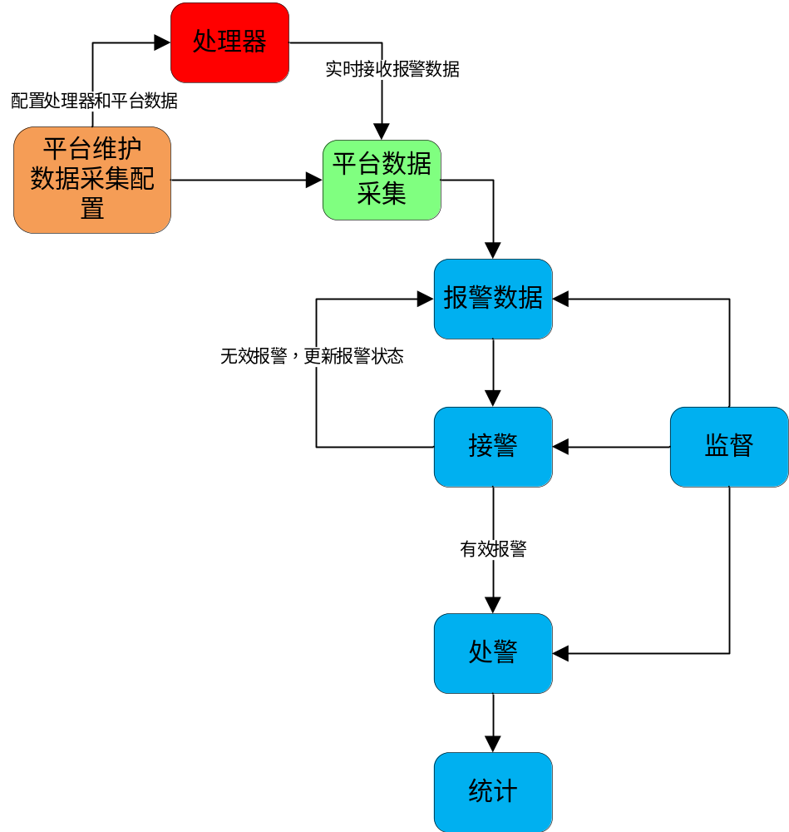

第三方系统联动响应流程图
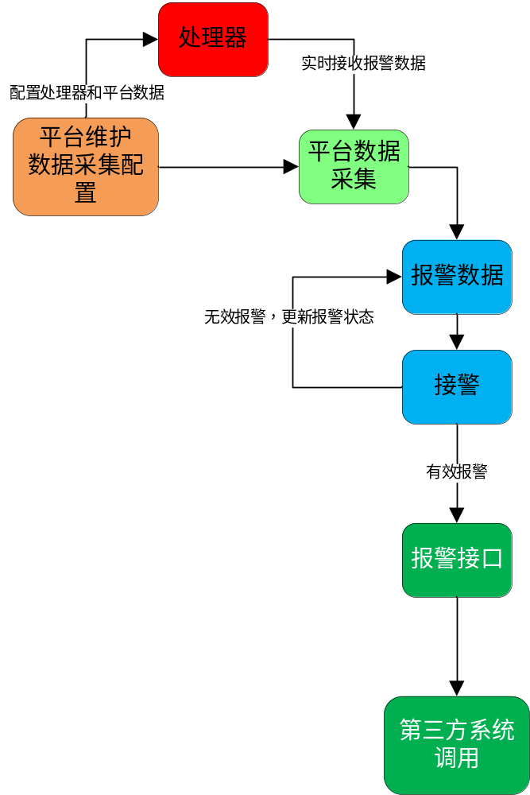

设备信息数据同步
项目名称、机箱、处理器、传感器的数据同步

数据导入
由于网络限制，以文件导入的方式进行数据同步，以每个项目为单位形成一个文件包，系统选择文件包进行导入、数据同步。

界面布局
- 顶端工具栏，依次为 文件选择框（点击后可选择文件）、导入（按钮）
- 下方为表单，以树形多级形式显示设备信息，第一级为项目信息、第二级为机箱、第三级为处理器、第四级为探测器，可穿透查询。
- 所有机箱信息，信息内容包括（机箱编号，创建时间，经纬度，位置描述，安装间距、验收时间）。
- 所有处理器信息包括（处理器NFC序列号，所属机箱，处理器ID，MOXA序列号，IP地址，下属探测器数量）。
- 所有探测器信息包括（探测器NFC序列号，所属处理器NFC序列号，探测器ID，经纬度，起点/终点，位置描述）。
- 探测器有铁路公里标号的字段

操作
- 新建导入，选择相应的文件包，导入操作，系统有进度条提示。过程中有导入失败，整个项目回退。
- 修改，如果发生处理器和传感器的更换，需要更新导入，项目管理系统生成新的文件包，再重复导入工作。
- 导入完成后，可进行查询所有数据。

数据验证
所有设备进行如下数据验证，是否为空。
- 所有机箱信息，信息内容包括（机箱编号，创建时间，经纬度，位置描述，安装间距、验收时间）。
- 所有处理器信息包括（处理器NFC序列号，所属机箱，处理器ID，MOXA序列号，IP地址，下属探测器数量）。
- 所有探测器信息包括（探测器NFC序列号，所属处理器NFC序列号，探测器ID，经纬度，起点/终点，位置描述）。

数据实时同步
由于基础数据来自于项目管理系统，如果网络条件允许，可后台实时同步。系统检测更新。

报警数据采集及接口

数据采集配置

界面布局
- 左侧以树形结构，显示所有项目、机箱及处理器
- 左侧点击某个机箱，右侧表单中显示机箱内的处理器及探测器，处理器后面有建立连接（按钮）、停止连接（按钮）

操作
数据采集包括：建立连接、报警数据解析、数据存储等功能
- 建立连接，再采集界面有建立连接按钮（也可选择全部连接），点击即可连接所有处理器的ip地址，如果连接失败弹出提示框。建立连接后，后台自动启动数据解析导入程序。
- 停止连接，点击后终端与此处理器的连接，不在接收报警信息。
- 报警数据解析，平台解析报文数据，只保存异常数据（报警数据、探测器不工作的数据）
- 数据存储，异常数据实时存入数据库，正常数据不存储。

数据接口
平台实时对外提供报警数据。
提供报警探测器的信息（探测器ID，经纬度，起点/终点，位置描述），并包括：
- 所在机箱信息，信息内容包括（机箱编号，经纬度，位置描述）。
- 所在处理器信息包括（处理器NFC序列号，所属机箱，处理器ID，MOXA序列号，IP地址）。

接警处警管理

接警
平台通过数据采集实时获取报警数据，通过接警后，判断是否有效报警（可通过视频、人为等方式判断），有效报警才进行处警处理。
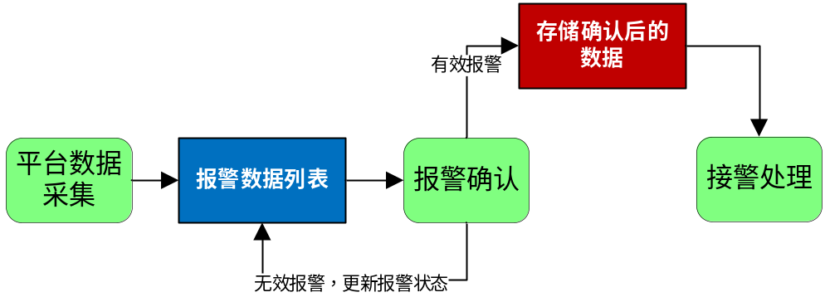

界面布局
- 报警处理菜单首页面为报警一览表，显示所有报警信息，信息字段包括：时间、报警地点、经纬度、等，每行报警数据最后有个按钮：接警处理（按钮）
- 报警数据是平台自动通过报文获取，并存入数据库中。发生报警时，系统弹出报警界面，界面内容显示报警探测器的信息（探测器ID，经纬度，起点/终点，位置描述），并包括：
- 所在机箱信息，信息内容包括（机箱编号，经纬度，位置描述）。
- 所在处理器信息包括（处理器NFC序列号，所属机箱，处理器ID，MOXA序列号，IP地址）。
可能发生多个探测器同时报警，界面分行显示。

操作
- 接警，值班人员看到平台自动的报警信息后，首先确认报警是否有效，有效报警记录到有效报警的数据表中（与平台自动获取的报警数据表分开），无效报警返回更新报警信息表（报警信息有是否有效报警的状态字段）
- 报警确认是值班人员通过视频来人为确定报警是否有效。
- 处警，值班人员只处理有效报警，可进行接警处理，填写处理时间、报警是否有效、报警复核情况、危害等级、报警特征、处警意见及结果等。

处警

界面布局
- 接警完成后，显示处警一览表，显示所有报警信息，信息字段包括：时间、报警地点、经纬度、等，每行报警数据最后有个按钮：处警（按钮）
- 点击处警后，弹出处警界面，信息包含处理时间、报警是否有效、报警复核情况、危害等级、报警特征、处警意见及结果等

操作
- 处警，值班人员只处理有效报警，可进行接警处理，填写处理时间、报警是否有效、报警复核情况、危害等级、报警特征、处警意见及结果等。

实时地图（实现比较复杂，实用性方面再讨论一下）

界面布局
实现方式可采用图片形式，定义坐标位置。（具体技术我再研究一下）
根据坐标显示探测器的位置。（默认绿色、发生报警时显示红色）
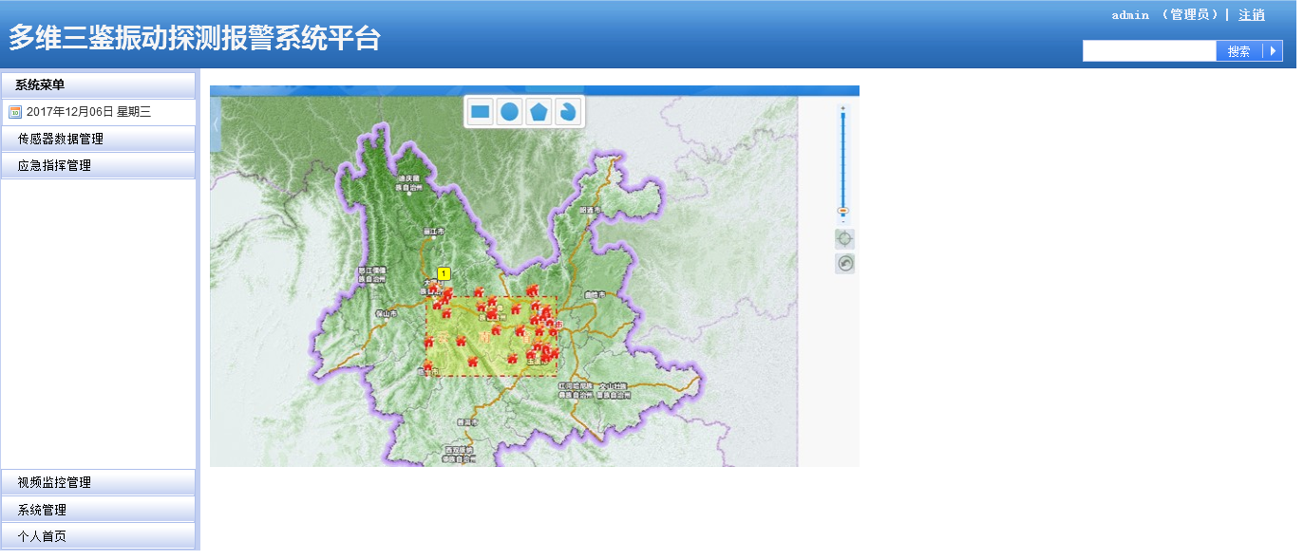

操作
报警时，发生报警的探测器为红色，并实时弹出报警信息。
界面内容显示报警探测器的信息（探测器ID，经纬度，起点/终点，位置描述），并包括：
- 所在机箱信息，信息内容包括（机箱编号，经纬度，位置描述）。
- 所在处理器信息包括（处理器NFC序列号，所属机箱，处理器ID，MOXA序列号，IP地址）。

监督管理
对接警、处警进行监督审核，对于接警后不处警以及处警后无反馈结果的事件进行实时推送。

报警系统数据查询及统计分析

设备状态查询
当设备不工作时，系统可自动形成设备状态异常表。
系统自动存储状态异常数据，数据包括：时间、探测器ID，经纬度、处理器NFC序列号，处理器ID等
查询条件：
可通过机箱、处理器等多个查询条件，查询当前设备状态。
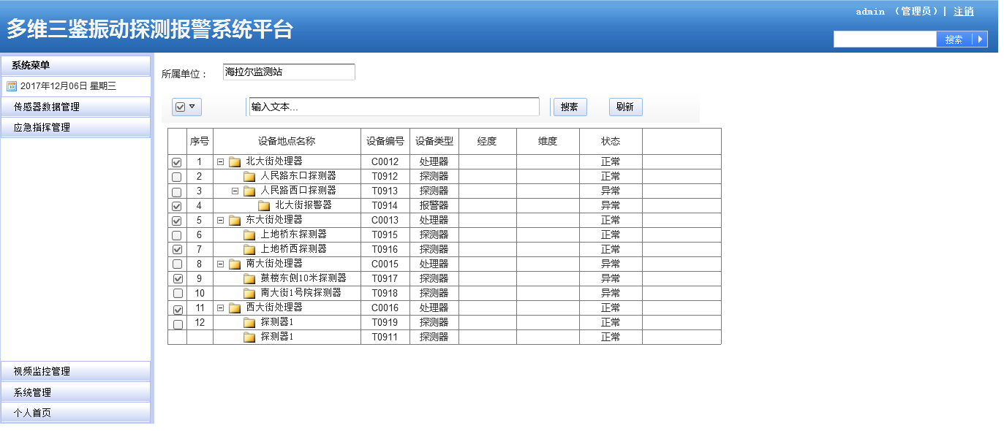

设备状态故障实时发布
系统自动发布故障信息，并给相关人员短信、邮件提醒。

报警数据日报表、月度报表、年度报表等
报警报表内容包括：值班人员、值班日期、报警点位、报警时间、报警复核、报警类型、处警时间、危险级别、入侵人员特征、报警图片 、处警方法、处警结果等

统计分析按数据权限来分别查询，表格形式具体讨论。

多级组织与权限管理系统

系统管理

多级组织架构管理

设计说明
采用树形结构定义组织关系，可设置多级架构来满足各种用户需求。

组织架构管理界面

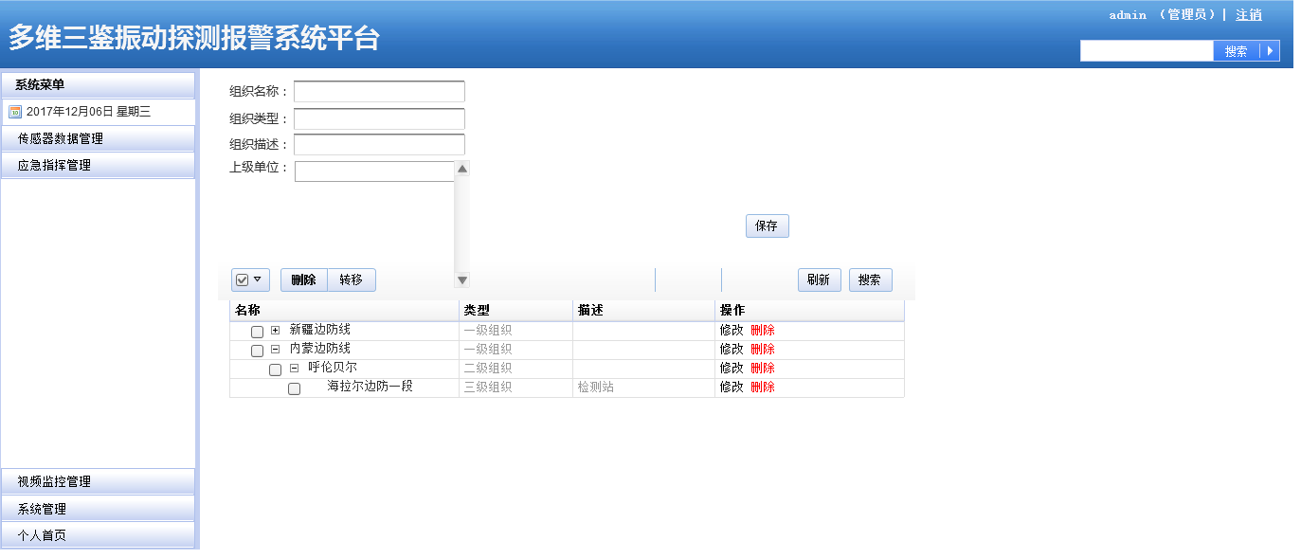

角色管理

设计说明
采用支持角色新增修改，在角色中设置权限。

角色查询
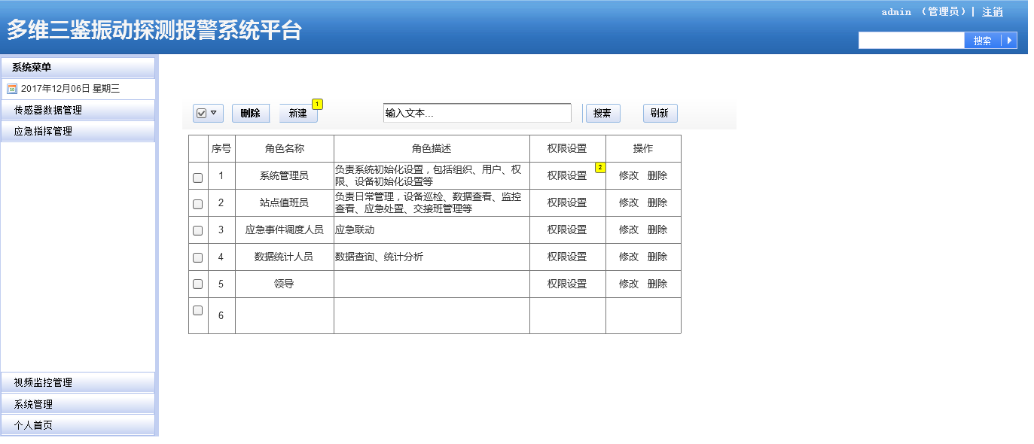

新建角色
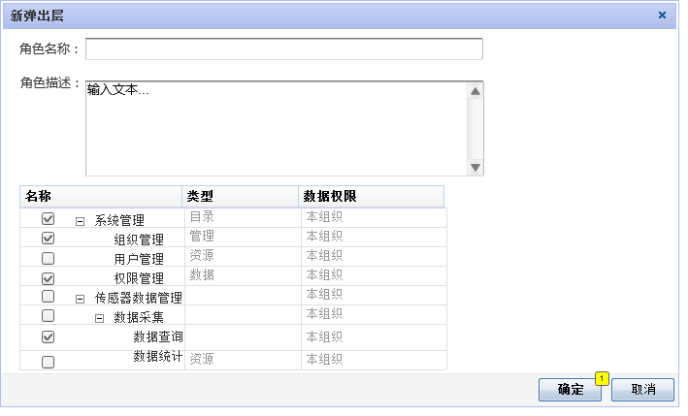

权限设置
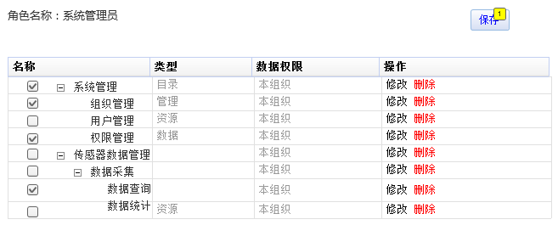

用户管理

用户查询
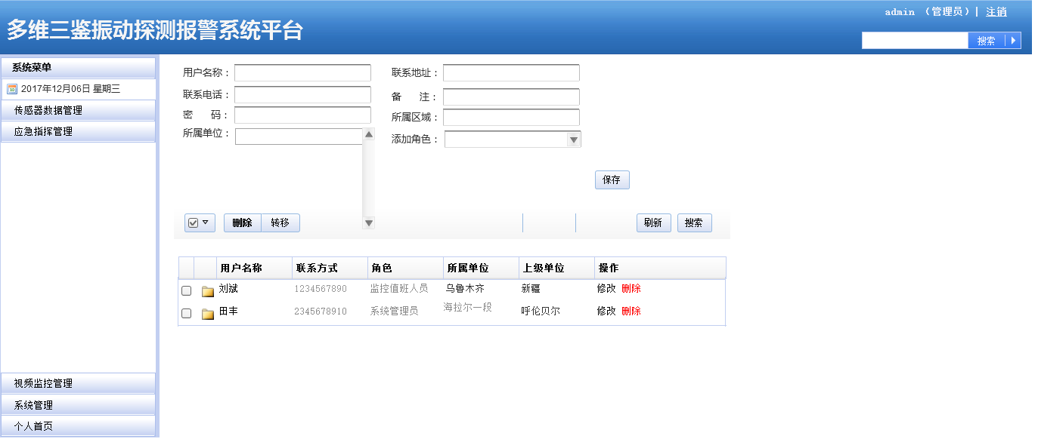

其他说明
用户通过所属的组织以及角色来区分权限。

日志管理
系统自动记录全部日志，包括用户名、ip、操作菜单、表单、功能、时间等

数据备份管理
数据库备份，每周自动将数据库备份，发送至chao.zhang@sierotech.com，邮件标题为：报警系统数据库备份+日期。

数据库错误校验，在闲时（例如每天凌晨3~5点）运行数据库检查脚本，对数据库错误日志进行检查。将新生成的错误日志发送至chao.zhang@sierotech.com及相关软件人员。

